ROZVOJOVÉ CÍLE TISÍCILETÍ – program střediska S E V E R v 7.A, jaro 2015

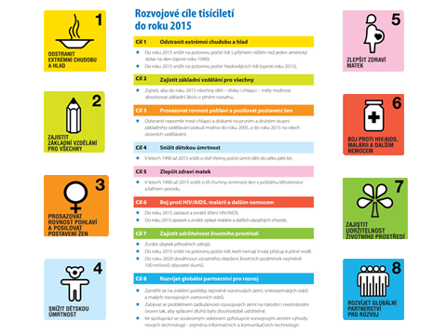
Žáci ve skupinkách vymýšleli globální problémy naší společnosti.
Nad problémy diskutovali.
Snažili se definovat udržitelný rozvoj společnosti.
Shlédli komentovanou prezentaci rozvojových cílů OSN – shlédnout ZDE.
Zahráli si simulační hru FISH BANKS.
Zjistili, že se ve hře z podnikatelského prostředí v oboru rybářství nechovali udržitelným způsobem.
FOTODOKUMENTACE PROJEKTU: zde

